完全解耦的方式
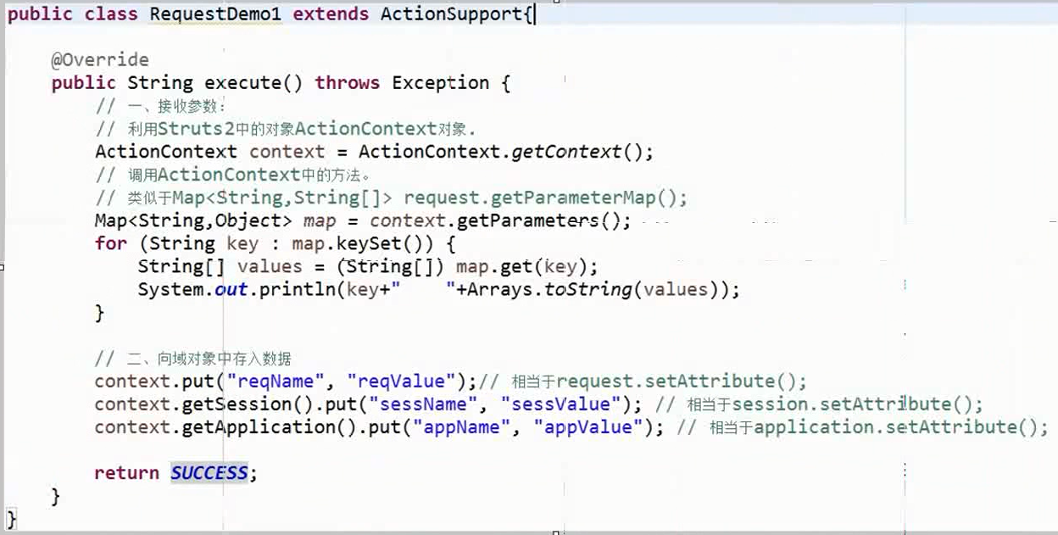

使用servlet原生api的方式
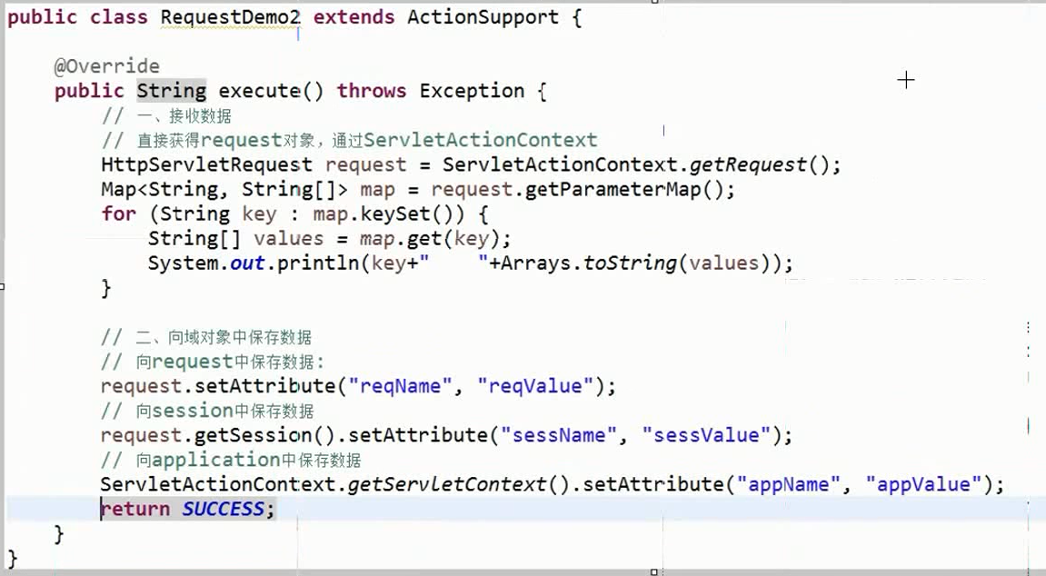

接口注入的方式
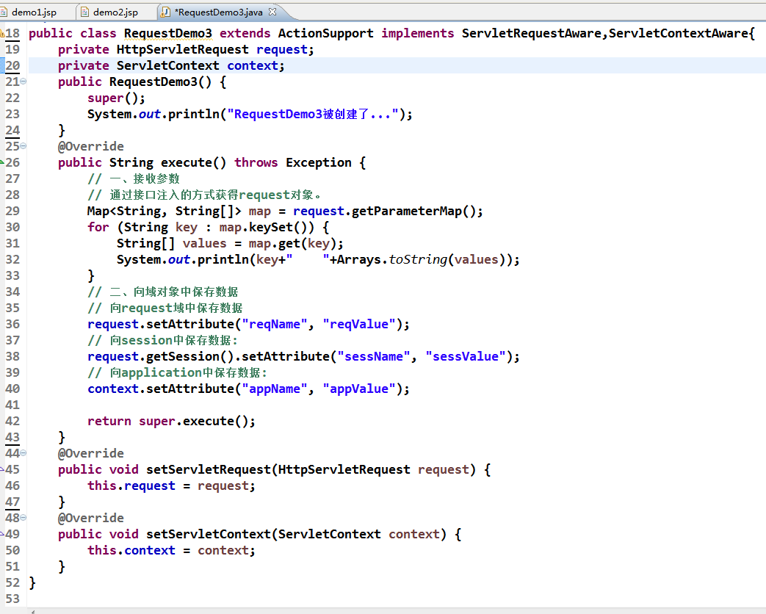

注意：servlet是单例的，在servlet中定义成员变量可能会存在线程安全问题。但action是多例的，在action中定义成员变量不会出现线程安全问题的

